La familia hoy en día: Los jóvenes en España
Video de Antenna3

La mitad (half) de los jóvenes españoles viven en la casa de sus padres.
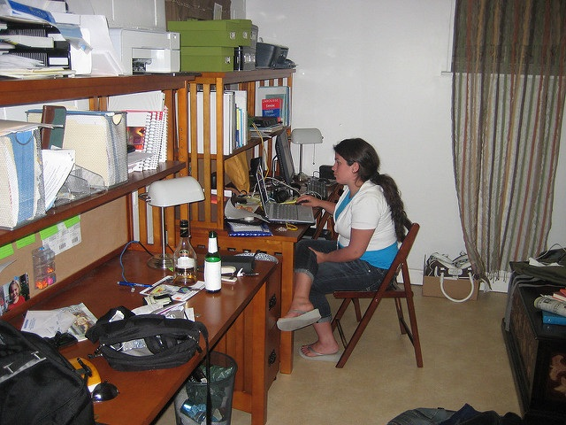

Describe la foto. ¿Qué hay? ¿Qué hace la persona? ¿Dónde está? ¿Cuántos años tiene?
Tus planes para el futuro:
- ¿Qué quieres hacer después de la escuela secundaria?
- ¿Y después?
La mitad (half) de los jóvenes españoles viven en la casa de sus padres.

1. ”Convivencia” es “vivir con” o “vivir juntos.” ¿Qué es ‘La convivencia con los padres’ en inglés?
2. Why does the first guy say he prefers living at home? (0:12)
a.
b.
c.
3. Complete this sentence according to information in the video. (0:18) “Half of all young people in Spain between the ages of _________ and ___________ live at home with their parents.”
4. Explain in English what the mother says about how ‘las relaciones familiares han cambiado.’ (0:25)
“Somos más bien colegas. Antes había más vergüenza ante los padres, incluso a lo mejor más respeto.”
5. El ______% de los jóvenes pueden quedarse con sus amigos o en su casa. (0:34)
6. ¿Cuántos años tiene Andrés? ¿Con quién vive?
7. Andrés dice, “Coordinando cuando ella está fuera, saliendo con sus amigas o trabando, y yo puedo disponer de la casa.” (0:43) Explica en inglés.
8. ¿Qué dicen los padres sobre las parejas? (0:48)

Lee el artículo: antena3.com | Madrid |
Escribe un resumen del artículo en inglés.
Expresa tu opinión. ¿Piensas que los jóvenes deben vivir con los padres? ¿Quieres tú vivir con tus padres durante la universidad? ¿Después de la universidad? ¿La opinión depende de la cultura?

